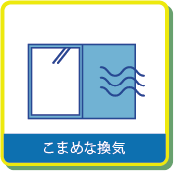

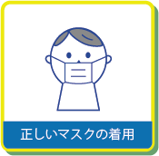
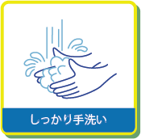
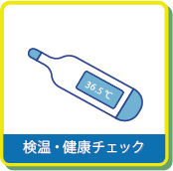
冬は換気がしにくい時期ですが、窓やドアを開けるなどこまめな換気を心がけましょう。室内の湿度にも気をつけましょう。
外出時はマスクを着用しましょう。鼻から顎までを確実におおいましょう。家族が発熱や風邪症状がある場合は家庭内でも可能な限りマスクをつけましょう。
一人ひとりの基本的な取組みが大切です。
新型コロナウイルス感染症予防対策は、まだまだ気が抜けません。
自分が感染しないため、周りの人に感染させないためにも、家庭における基本的な感染予防対策をいま一度心がけ、実践にご協力をお願いします。
外国人の方はこちら
毎朝、登校する前に検温や風邪に似た症状がないか確認しましょう。体調が悪いときには、無理をせずゆっくり休みましょう。
食事の前後、帰宅時などには手洗いや手指の消毒をしましょう。手洗いは３０秒程度かけて水と石けんで丁寧に洗いましょう。
「感染しない、感染させない」新型コロナウイルス感染症対策

